ООО «ХЭДМЕЙД»
Руководство пользователя
информационной системы «Управление услугами»
Исполнитель услуг: ответ на запрос
Казань, 2017

Содержание
Содержание 2
Термины, определения и сокращения 3
1. Системные требования 4
2. Авторизация в ИС Услуги 4
3. Работа в ИС Услуги 7

Термины, определения и сокращения
Обозначение | Описание
ЕСИА | Единая система идентификации и аутентификации
ИС Услуги, Система | Информационная система «Управление услугами»
Портал «Госуслуги» | Портал государственных услуг Российской Федерации: https://gosuslugi.ru
Представитель | Физическое лицо, предоставившее документы сотруднику исполнительной власти (далее – исполнитель услуг)
ЦИТ РТ | Центр информационных технологий Республики Татарстан

Системные требования
Для работы с ИС Услуги установлены следующие системные требования:
- Стабильное широкополосное подключение к сети Интернет;
- Браузер Google Chrome, Mozilla Firefox или Microsoft Edge последней версии (устаревшие версии не тестировались на совместимость). Microsoft Internet Explorer и Opera не поддерживаются.
- Для подписания электронных документов необходимо иметь установленное расширение браузера КриптоПро – https://www.cryptopro.ru/products/cades/plugin и ключи шифрования, выданные ЦИТ РТ.

Авторизация в ИС Услуги
Для начала работы с ИС Услуги необходимо:
- Открыть главную страницу ИС Услуги, расположенной по адресу https://uslugi.kzn.ru/ (Рис.1).
Примечание: В адресной строке должен гореть зелёный маркер «надёжный».
Рис.1
- Нажать на ссылку «ВОЙТИ ЧЕРЕЗ ГОСУСЛУГИ», расположенную в верхней части окна. В открывшейся форме авторизации необходимо ввести свой логин и пароль от портала «Госуслуги» (Рис.2).
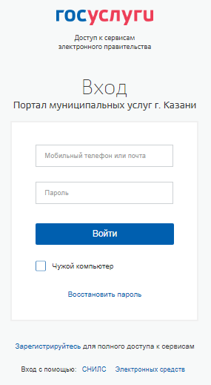
Рис.2
- После нажатия на кнопку «Войти» портал «Госуслуги» запросит разрешение на передачу данных в портал муниципальных услуг г.Казани. Подтвердить своё согласие (Рис.3).
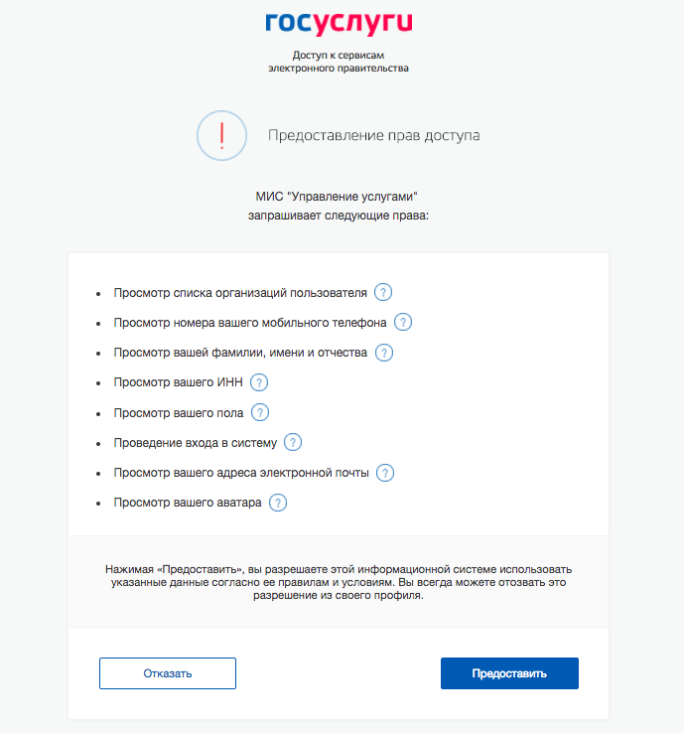
Рис.3
- Далее появится запрос, в котором необходимо выбрать лицо, от имени которого будут производиться дальнейшие действия в ИС Услуги – физическое (имя пользователя) или юридическое (наименование организации, к которой пользователь привязан в ЕСИА). На данном шаге необходимо осуществить вход от имени организации (в противном случае выполнение услуги будет невозможным) (Рис.4).
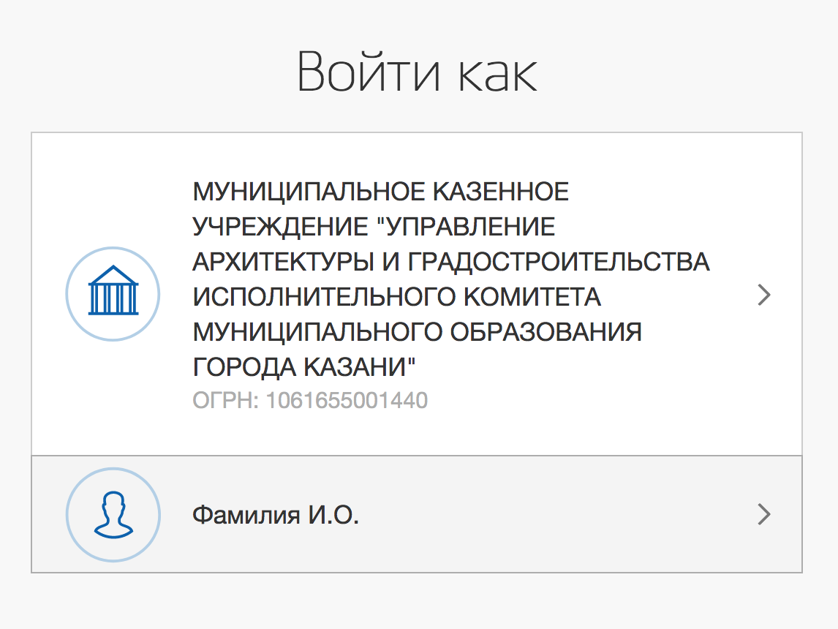
Рис.4

Работа в ИС Услуги
Для того чтобы ответить на запрос, необходимо:
- В верхнем меню Системы перейти в раздел «Запросы».
- В открывшемся реестре запросов (Рис.5) выбрать необходимый запрос и левым кликом мыши открыть его.
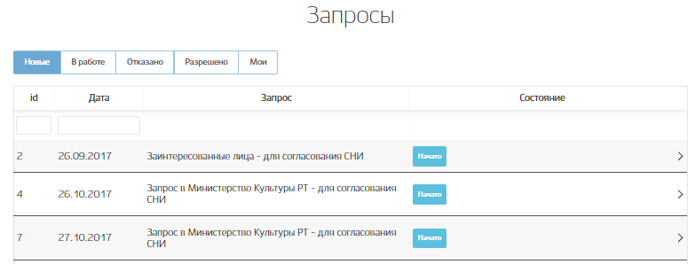
Рис. 5
Примечание: В реестре «Запросы» поиск запросов осуществляется при помощи сортировки (по номеру, наименованию запросу и срокам), по статусу запроса (новые, в работе, отказано, разрешено, мои), либо через поля поиска колонки. Для того чтобы отсортировать запросы необходимо правой кнопкой мыши нажать по наименованию колонки реестра.
- Нажать на кнопку «Назначить мне» в верхней части окна в случае, если авторизованный пользователь не является исполнителем данного запроса (Рис.7).
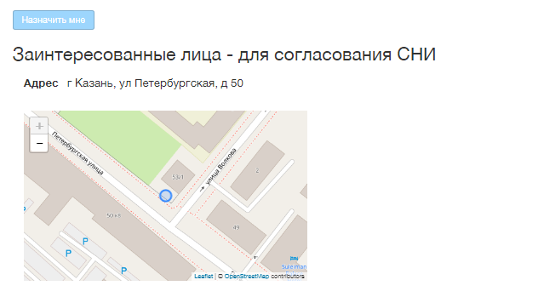
Рис. 6
- В открывшемся окне (Рис.7) написать комментарий, при необходимости прикрепить документ и нажать на кнопку «Назначить мне». После чего у запроса изменится исполнитель, и он появится в разделе «Мои» реестра «Запросы».
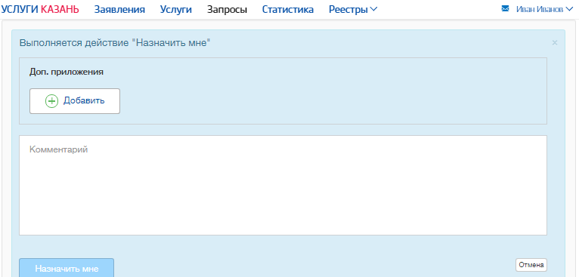
Рис. 7
- Выбрать одно из возможных действий с запросом:
- Ответ на запрос
  - Для просмотра полной информации по запросу необходимо нажать на кнопку «развернуть».
  - В случае если данные по запросу могут быть предоставлены нажать на кнопку «Сохранить результат» (Рис.8).
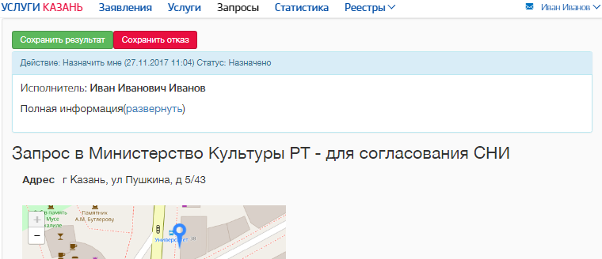
Рис. 8
  - В открывшемся окне заполнить все необходимые поля и нажать на кнопку «Сохранить результат» (Рис.9).
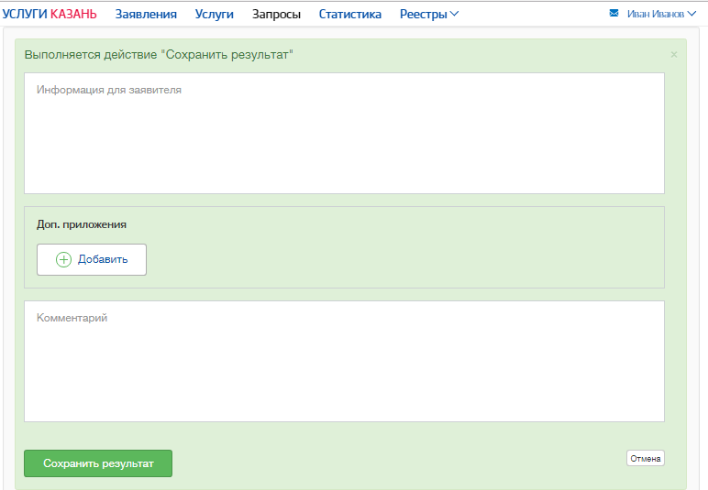
Рис. 9
- Отказ в ответе на запрос
  - В случае если данные по запросу не могут быть предоставлены нажать на кнопку «Сохранить отказ» (Рис.10).
  - Указать причину отказа, при необходимости приложить документ и заполнить поля «Комментарий», и «Информация для заявителя» (Рис.10).
  - Нажать на кнопку «Сохранить отказ» (Рис.10).
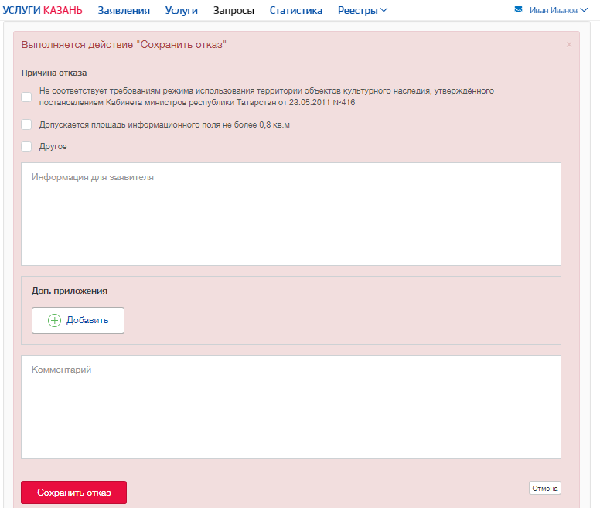
Рис. 10

